Opsætning af IMAP e-mail i Outlook 2016 dk

- Åben Outlook
- Vælg ”Filer” oppe i venstre hjørne
- Vælg ”Kontoinstillinger” , og igen ”Kontoinstillinger”
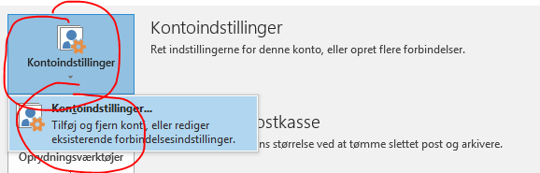
- Vælg ”Ny…”
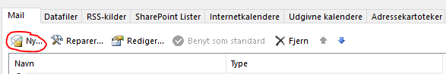
- Vælg ”Manuel konfiguration” og tryk på ”Næste”
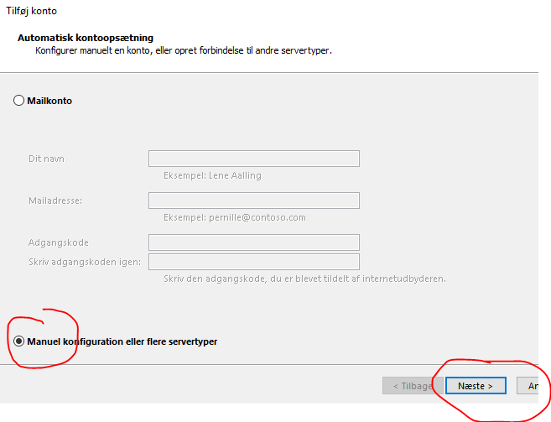
- Vælg ”POP eller IMAP” og tryk ”Næste”
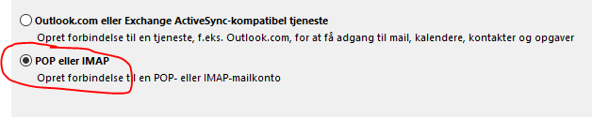
- Alle felter i dette skema, skal udfyldes :
  - Dit navn : Skriv det navn du ønsker modtageren ser
når du sender en mail
  - Mailadresse : Din e-mail adresse
  - Kontotype : IMAP (vælg med pilen)
  - Server til Indgående post : Her skal du skrive mail.ditegetdomain.dk
eller : NS1.itwebhotel.dk (virker med SSL)
  - Server til Udgående post : Her skal du skrive mail.ditegetdomain.dk
eller : NS1.itwebhotel.dk (virker med SSL)
  - Brugernavn : din e-mail adresse
  - Adgangskode : Koden til din e-mail
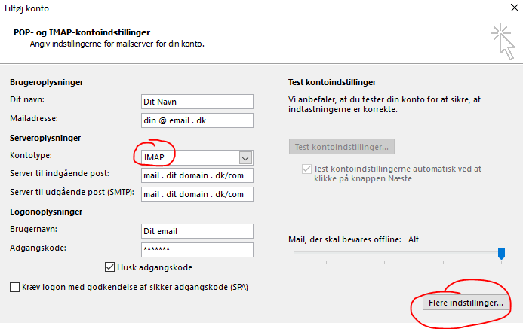
- Tryk herefter på ”Flere indstillinger”

- Tryk på fanen ”Server til udgående post”
- Sæt flueben i ”Serveren til udgående post(SMTP) kræver godkendelse
- Sæt markering i ”Brug samme indstillinger som server til indgående post”
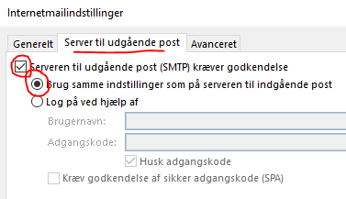
- Tryk på fanen ”Avanceret”
- Ændre ”Server til udgående post (SMTP)” til port 587 (ved alm. E-mail opsætning)
- Ændre porte til 993 & 465 ved brug af SSL kryptering
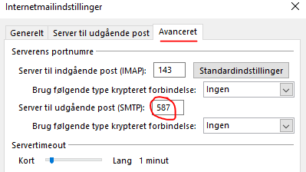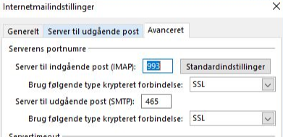
Tryk ”OK”
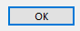
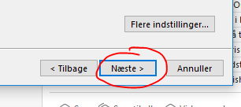
Tryk ”Næste”

- Hvis alt ser fint ud som nedenstående, tryk da på ”Luk”, og du har nu opsat din e-mail i Outlook
